# GIS 2 – tvorba nového polygonu a editace atributové tabulky

## Tvorba nového polygonu

Abyste si vytvořili nové polygony podle obrázku a vznikl vám tak nový shapefile, musíte zahájit editaci. Označíte si oblast, kde bude editace probíhat a na nástrojové liště **Editace** stisknete ikonu ikona Cot polygons tool.png**Cut Polygons Tool.** Tímto krokem se vám ve přední části lišty aktivovaly 3 ikony 3 ikony editace.png, ze kterých máte na výběr, jaký tvar polygonu se vám bude označovat. V případě projektu Půdní druhy zvolte první ikonu **Straight Segment** (přímý úsek). Pro lepší přesnost si jednotlivá místa mapy přibližujte. Začínat a končit výběr musíte vždy mimo nový polygon. Poté už jenom obtahujete místo, kde chcete, aby vznikl nový polygon (viz obrázek 34). Jakmile jste s obtahováním hotovi, kliknete pravým tlačítkem myši a zvolíte možnost **Finish Sketch** (dokončit náčrtek). Vznikne vám nový polygon. Pokud během obtahování uděláte chybu, nebo budete chtít svůj krok vzít zpět, použijte šipku zpět. **NIKDY NEPUŽÍVEJTE TLAČÍTKO DELETE** – nevratně si tak odstraníte část původního polygonu.

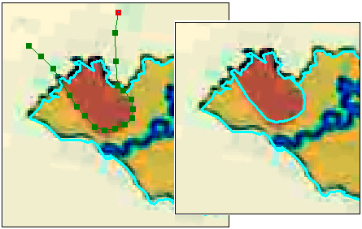

Obrázek - Tvorba nového polygonu pomocí nástroje Cut Polygons Tool

Pokud budete potřebovat vytvořit polygon, který je uprostřed jiného polygonu, klikněte v tabulce editace na nástroj Polygon:

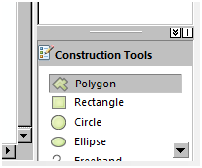

Obrázek Nástroj polygon v okně Editace

Až budete s tvorbou nových polygonů hotovi, dáte **Editor** → **Save Edits** → **Stop Editing.** V tuto chvíli můžete z projektu odstranit obrázek, ten už nebudete potřebovat.

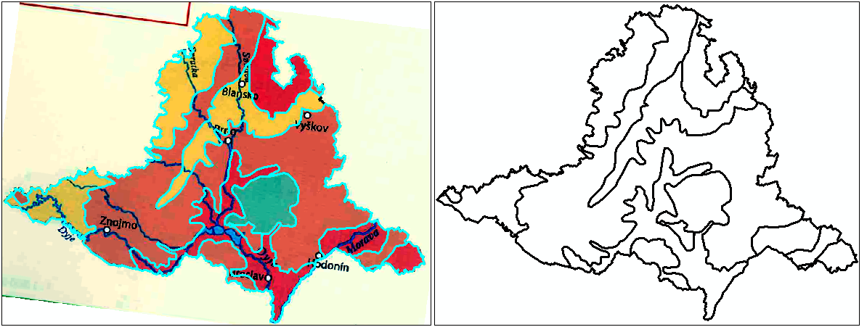

Obrázek Výsledek práce po odstranění editovaného obrázku

## Tvorba liniového a bodového shapefilu

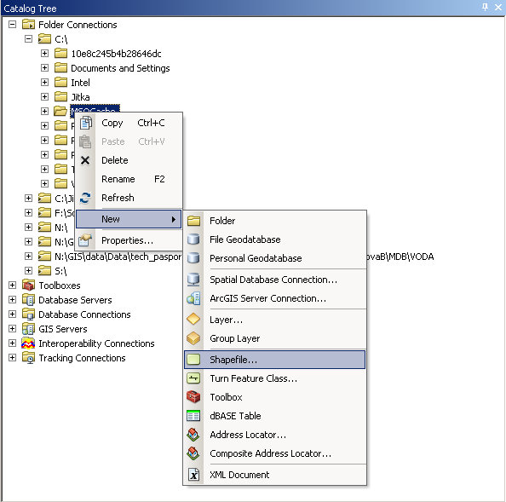Pro tvorbu nového shapefile si nejprve otevřete ArcCatalog a vytvořte si nový shapefile

## Vytvoření nového shapefile

Nový shapefile vytvoříte v ArcCatalog tak, že na vybranou složku klepnete pravou myší a objeví se nabídka. Dáte New a poté Shapefile. Poté se zobrazí nový formulář určený k nastavení parametrů vytvářeného shapefilu – **Create New Shapefile**.

Do formuláře vyplňte název shapefile a zadejte typ geometrie.

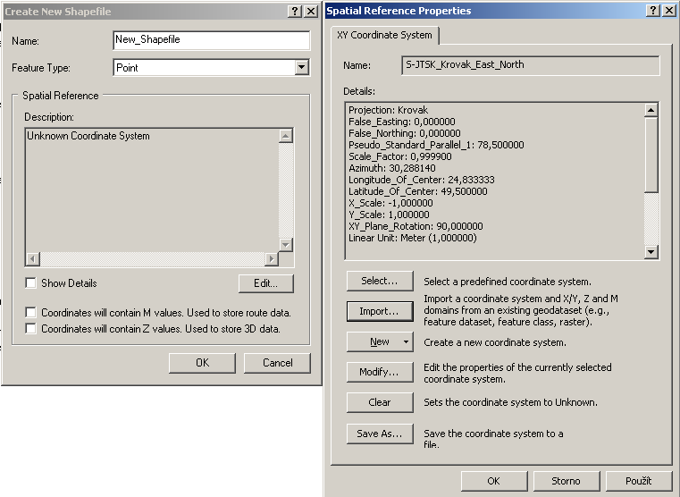V části **Spatial Reference** klikněte na tlačítko **Edit** a zobrazí se další formulář určený pro výběr souřadnicového systému.

Tlačítko **Select** umožní vybrat souřadnicový systém ze seznamu, který nabízí ArcGIS.

Tlačítko **Import** umožní nastavit souřadnicový systém na tentýž, který má jiný shapefile na disku.

**Clear** nastavený souřadnicový systém smaže.

Po nastavení souřadnicového systému vytvořte nový shapefile kliknutím na **OK**.

Pomocí tohoto postupu vytvořte liniový shapefile pro vodní toky a bodový shapefile pro kostely a ostatní potřebné body, které jste zmapovali.

Vložte shapefile do prostředí ArcMap, zahajte editaci, v okně Editace si označte vrstvu, kterou chcete editovat. Pokud tam vrstvu nevidíte, zvolte Organize Feature Template a New Template.

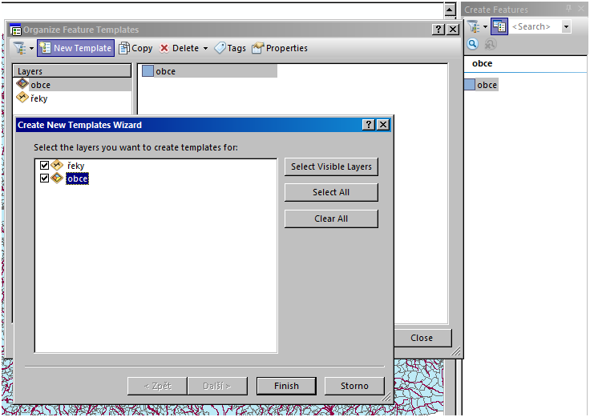

Obrázek Nastavení vidtelnosti vrstvy pro Editaci

Pro vytvoření nové linie, nebo bodu použijte nástroje, které nejdete v okně editace.

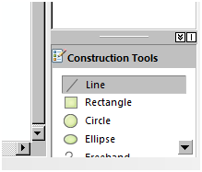

Obrázek Nástroje Editace pro liniový shapefile

## Úprava atributové tabulky

### Tvorba nového sloupce v Atributové tabulce

Editace Atributové tabulky umožňuje vložit vlastní data a zpracovat je do podoby mapy. Pro vložení vlastních dat je nutné nejprve v Atributové tabulce vytvořit nový sloupec. Ten vytvoříte tak, že si otevřete Atributovou tabulku příslušné vrstvy, kterou chcete editovat. Kliknete na ikonu Ikona option atributová tabulka.png **Table Options** a zvolíte **Add Field**. Do pole **Name** napíšete název nového sloupce a v poli **Type** zvolíte typ sloupce podle toho, jaké data přidáváte. Může se jednat o celá, reálná čísla či text. Nejpoužívanější datové typy:

|  |  |  |
| --- | --- | --- |
|  | Rozsah | Poznámka |
| Short integer | - 32 768 až 32 767 | celá čísla |
| Long integer | - 2 147 483 648 až 2 147 483 647 | celá čísla |
| Float | - 3,4 * 1038 až 1,2*1038 | reálná čísla |
| Double | - 202 * 10308 až 1,8 *10308 | reálná čísla |
| Text | Do 64 000 znaků | text |

V poli **Field Properties – Precision** lze nastavit přesnost. Budete-li chtít sloupec z Atributové tabulky vymazat, kliknete pravým tlačítkem na název sloupce a zvolíte **Delete Field**.

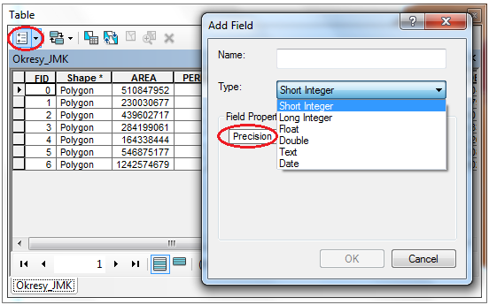

Obrázek Ukázka možnosti typů sloupců v atributové tabulce

### 

### Editace

Nyní, když máte připravený sloupec, můžete zahájit editaci. Kliknete v Hlavním menu na **Customize** → **Toolbars**→ **Editor**. Zobrazí se vám nástrojová lišta pro editaci. Zde zvolíte **Editor** → **Start Editing**. Máte-li v projektu více vrstev, z různých složek, objeví se okno, kde musíte upřesnit, která data chcete editovat. Po zahájení můžete v Atributové tabulce psát do jednotlivých polí. Jakmile budete s editací hotovi, můžete si ji uložit buďto kliknutím na **Editor** a zvolením **Save Edits**, editaci vypnete zvolením **Stop** **Editing**. Nebo rovnou po dokončení editace kliknete na **Editor** → **Stop Editing** a v novém okně se vás ArcMap zeptá, chcete-li editaci uložit. Pokud svou editaci nebudete chtít uložit, vrátí se tabulka do stavu před zahájením editace.

Do jednotlivých polí atributové tabulky zadejte typ využití krajiny: například pole, louka, vodní plocha apod.

## Finální zpracování mapy

Pro vykreslení vrstvy použijte Categories – Unique Values, přičemž barvy pro jednotlivé typy krajin nastavte podle legendy CORINE – viz dokument ve studijních materiálech.

Pokud máte v legendě prvek, který není součástí dokumentu, vytvořte pro něj vlastní barvu a vhodně ho zařaďte do strukturované legendy.